Министерство образования, науки и молодежной политики
Краснодарского края
Государственное бюджетное профессиональное образовательное учреждение Краснодарского края «Ейский полипрофильный колледж»

РАЗРАБОТКА МОБИЛЬНЫХ ПРИЛОЖЕНИЙ

ЛАБОРАТОРНАЯ РАБОТА №4
по теме:

Знакомство с базовым синтаксисом языка программирования Kotlin. Классы коллекций в Java и Kotlin

Выполнил:
студент ЕПК, И-32 группы
Самсыка Р. М.

Проверил:
преподаватель дисциплины «Разработка мобильных приложений»
Фомин А. Т.

Ейск 2024

1 Общие сведения о коллекциях в Kotlin
Стандартная библиотека Kotlin предоставляет полный набор инструментов для управления коллекциями. Для Kotlin актуальны следующие типы коллекций:
- Список – это упорядоченная коллекция с доступом к элементам по индексам - целым числам, отражающим их расположение. Элементы могут встречаться в списке более одного раза.
- Множество - это набор уникальных элементов. Это отражает математическую абстракцию множества: группа объектов без повторений. Как правило, порядок элементов множества не имеет значения.
- Карта (или словарь) представляет собой набор пар ключ-значение. Ключи уникальны, и каждый из них соответствует ровно одному значению. Значения могут дублироваться.
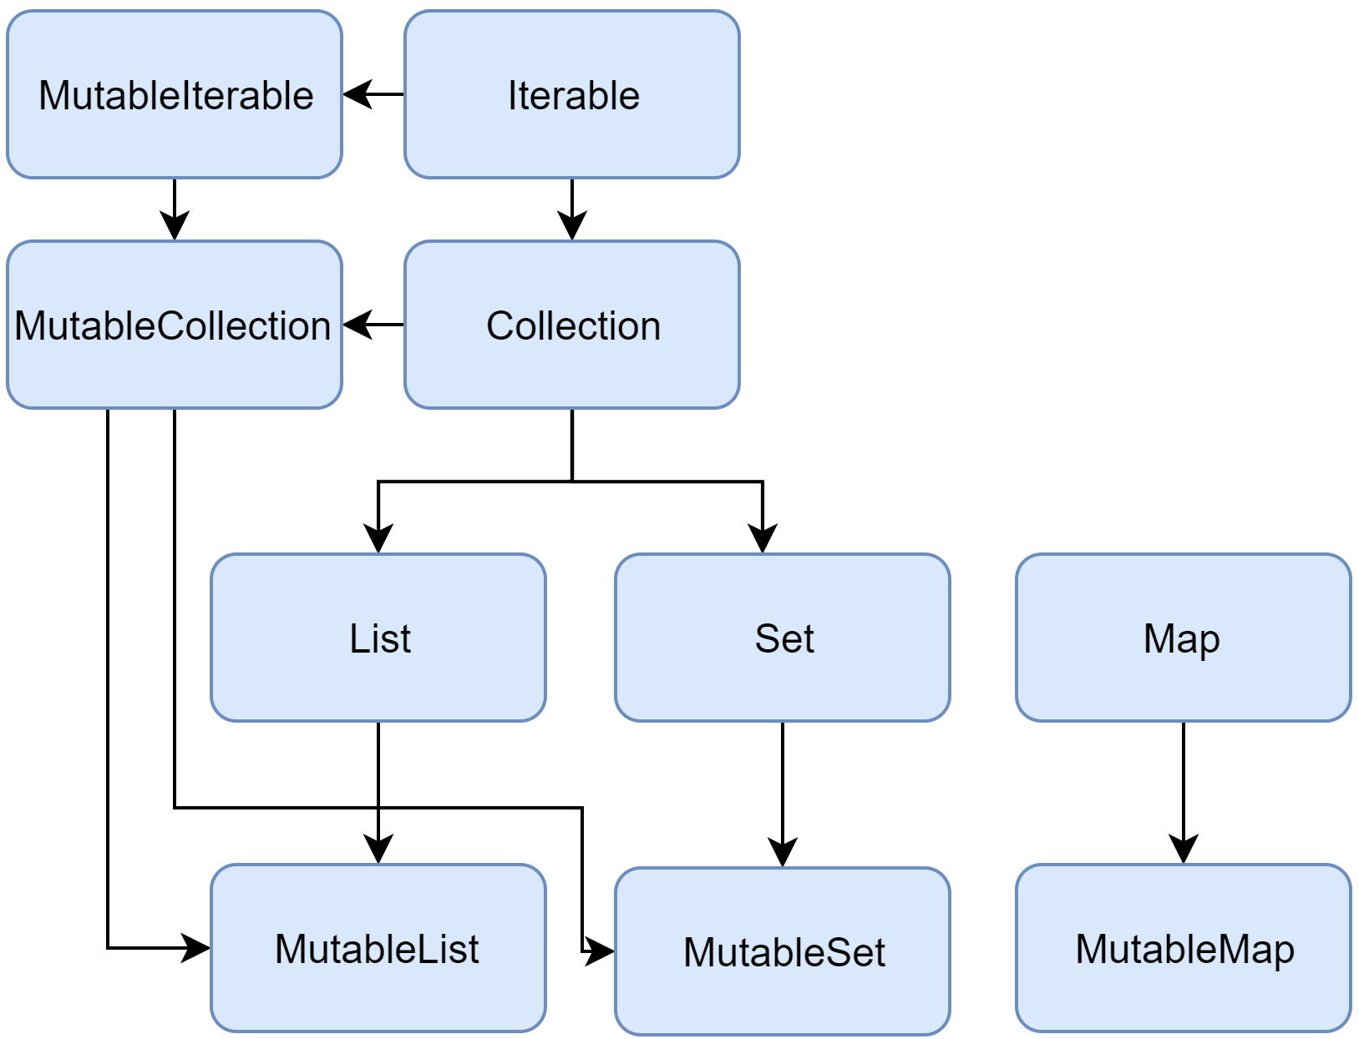Рис. 1. Схема интерфейсов коллекции Kotlin
Стандартная библиотека Kotlin предоставляет реализации для основных типов коллекций: наборов, списков и карт. Два интерфейса представляют каждый тип коллекции:
- Интерфейс, доступный только для чтения, который предоставляет операции для доступа к элементам коллекции.
- Изменяемый интерфейс (mutable), который расширяет соответствующий интерфейс, доступный только для чтения, с помощью операций записи: добавления, удаления и обновления его элементов.
Изменяемой коллекции необязательно присваиваться значение var. Операции записи с изменяемой коллекцией по-прежнему возможны, даже если ей присвоено значение val.
Преимущество назначения изменяемых коллекций значению val заключается в том, что производится защита ссылки на изменяемую коллекцию от модификации. Со временем, по мере роста и усложнения кода, становится все более важным предотвращать непреднамеренное изменение ссылок.

1 Collection
Collection<T> является корнем в иерархии коллекций (Рис. 2). Этот интерфейс представляет собой обычное поведение неизменяемой коллекции: операции типа size, get и т. д. Collection наследуется от интерфейса Iterable<T>, который определяет операции для итерации элементов. Collection можно использовать как параметр функции, которая работает с разными типами коллекций. Для частных случаев следует использовать наследников Collection: List и Set.
- fun printAll(strings: Collection<String>) {
- for(s in strings) print("$s ")
- println()
- }

- fun main() {
- val stringList = listOf("one", "two", "one")
- printAll(stringList) // one two one

- val stringSet = setOf("one", "two", "three")
- printAll(stringSet) // one two three
- }
MutableCollection<T> - это Collection с операциями записи, такими как add и remove.
- fun List<String>.getShortWordsTo(shortWords: MutableList<String>, maxLength: Int) {
- this.filterTo(shortWords) { it.length <= maxLength }
- // throwing away the articles
- val articles = setOf("a", "A", "an", "An", "the", "The")
- shortWords -= articles
- }

- fun main() {
- val words = "A long time ago in a galaxy far far away".split(" ")
- val shortWords = mutableListOf<String>()
- words.getShortWordsTo(shortWords, 3)
- println(shortWords) // [ago, in, far, far]
- }

2 List
List<T> хранит элементы в определённом порядке и обеспечивает к ним доступ по индексу. Индексы начинаются с нуля (0 - индекс первого элемента) и идут до lastIndex, который равен (list.size - 1).
- fun main() {
- val numbers = listOf("one", "two", "three", "four")
- println("Number of elements: ${numbers.size}") // 4
- println("Third element: ${numbers.get(2)}") // three
- println("Fourth element: ${numbers[3]}") // four
- println("Index of element \"two\" $
{numbers.indexOf("two")}") // 1
- }
Элементы списка (в том числе null) могут дублироваться: список может содержать любое количество одинаковых объектов. Два списка считаются равными, если они имеют одинаковый размер и их элементы в одних и тех позициях структурно равны.
- data class Person(var name: String, var age: Int)

- fun main() {
- val bob = Person("Bob", 31)
- val people = listOf(Person("Adam", 20), bob, bob)
- val people2 = listOf(Person("Adam", 20), Person("Bob", 31), bob)
- println(people == people2) // true
- bob.age = 32
- println(people == people2) // false
- }
MutableList<T> - это List с операциями записи, специфичными для списка, например, для добавления или удаления элемента в определённой позиции.
- fun main() {
- val numbers = mutableListOf(1, 2, 3, 4)
- numbers.add(5)
- numbers.removeAt(1)
- numbers[0] = 0
- numbers.shuffle()
- println(numbers) // [4, 0, 3, 5]
- }
Списки очень похожи на массивы. Но есть одно важное отличие: размер массива определяется при инициализации и никогда не изменяется; в свою очередь список не имеет предопределённого размера; размер списка может быть изменён в результате операций записи: добавления, обновления или удаления элементов.
По умолчанию в Kotlin реализацией List является ArrayList, который можно рассматривать как массив с изменяемым размером.

3 Map
Map<Tkey, Tvalue> - список хранящий в себе пары ключ-значение, где каждому ключу соответствует значение. Значение ключа можно менять, сам ключ нет. Типы данных ключа и значения не обязаны быть одинаковыми.
- val people = mapOf(1 to "Tom", 5 to "Sam", 8 to "Bob")
- for(person in people){
- println("${person.key} - ${person.value}")
- }
- println(people) // {1=Tom, 5=Sam, 8=Bob}
Функция mapOf принимает набор элементов, каждый из которых с помощью оператора to сопоставляет ключ со значением, например, 1 to "Tom" (с условным идентификатором пользователя сопоставляется его имя). В данном случае переменная people представляет объект Map<Int, String>, где первый тип - Int представляет тип ключей (идентификатор пользователя), а второй тип - String представляет тип значений.

Обращение:
обращаться можно функцией get() или как по индексу
- val people = mapOf(1 to "Tom", 5 to "Sam", 8 to "Bob")
- println(people[5])
- val t = people.get(1)
- println(t)
- // Sam
- // Tom
Если элемента нет, то значение будет null
Метод getOrDefault() позволяет задать значение по умолчанию, которое будет возврашаться, если по указанному ключу нет элементов:
- val dictionary = mapOf("red" to "красный", "blue" to "синий", "green" to "зеленый")
- val yellow = dictionary.getOrDefault("yellow", "Undefined")
- println(yellow) // Undefined
- val blue = dictionary.getOrDefault("blue", "Undefined")
- println(blue) // синий

Еще один метод - getOrElse() в качестве второго параметра принимает функцию, которая задает значение на случай, если по указанному ключу нет элементов:

- val dictionary = mapOf("red" to "красный", "blue" to "синий", "green" to "зеленый")
- val yellow = dictionary.getOrElse("yellow"){"Not found"}
- println(yellow) // Not found
- val blue = dictionary.getOrElse("blue"){"Not found"}
- println(blue) // синий

4 Set
Интерфейс Set представляет неупорядоченный набор объектов, который хранит только уникальные объекты. Интерфейс Set представляет неизменяемый (immutable) набор. Set расширяет интерфейс Collection и соответственно все его методы.

- val numbers = setOf(5, 6, 7, 5, 6)
- val people = setOf("Tom", "Sam", "Bob", "Tom")

- println(numbers) // [5, 6, 7]
- println(people) // [Tom, Sam, Bob]

Некоторые специфичные операции Set. Прежде всего это методы для операций с множествами:
- union: объединение множеств
- intersect: пересечение множеств (возвращает элементы, которые есть в обоих множествах)
- subtract: вычитание множеств (возвращает элементы, которые есть в первом множестве, но отсутствуют во втором)
Хотя эти операции могут применяться и к спискам List, но возвращают они всегда объект Set и более уместны для множеств Set.

- val people = setOf("Tom", "Sam", "Bob", "Mike")
- val employees = setOf("Tom", "Sam", "Kate", "Alice")

- // объединение множеств
- val all = people.union(employees)
- // пересечение множеств
- val common = people.intersect(employees)
- // вычитание множеств
- val different = people.subtract(employees)

- println(all) // [Tom, Sam, Bob, Mike, Kate, Alice]
- println(common) // [Tom, Sam]
- println(different) // [Bob, Mike]

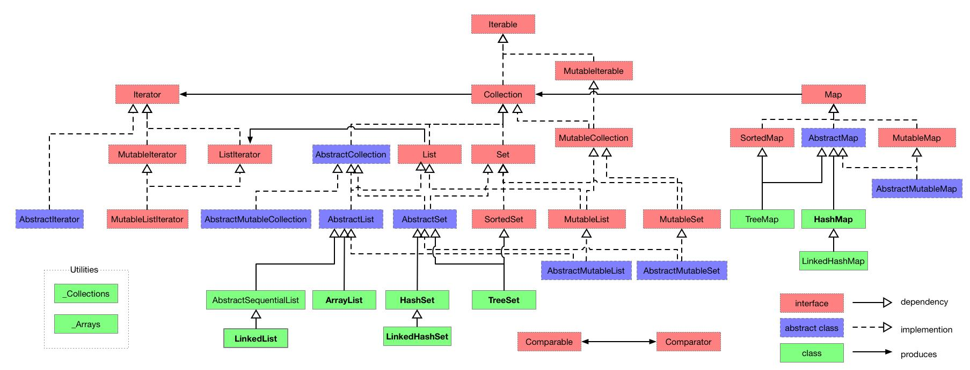Рис. 2. Диаграмма классов коллекций в Kotlin

2 Постановка задачи
Провести анализ имеющихся коллекций в Kotlin. Сделать краткое описание описание коллекций. Привести примеры использования. Перечислить основные функции предназначеный для работы сколлекциями.
Выполнить задания по вариантам.
https://kotlinlang.ru/docs/collection-operations.html

3 Выполнение задания
Вариант 17
Определить количество локальных минимумов в заданном числовом массиве. (Локальный минимум в числовом массиве – это последовательность трех рядом стоящих чисел, в которой среднее число меньше стоящих слева и справа от него).

- fun main(){
- val numbers = mutableListOf(0)
- numbers.removeFirst()
- for(i in 1..10){
- numbers.add((0..10).random())
- }
- println(numbers)
- var k = 0
- for(i in 1..8){
- if((numbers[i]<numbers[i+1]) and (numbers[i]<numbers[i-1])) k++
- }
- println("Локальных минимумов: " + k)
- }
Вывод в консоль:
[7, 0, 3, 4, 6, 1, 2, 9, 0, 5]
3
Код использует изменяемую коллекцию List с помощью mutableListOf. В начале коллекция создаётся с нулём, так как создать пустой list не получится. Потом этот ноль убирается методом removeFirst, который удаляет первый элемент. В первом цикле лист заполняется десятью значениями от 0 до 10. Во втором цикле ищутся локальные минимумы, и если такой есть, к счётчику прибавляется значение.

Вывод
В ходе работы были изучены коллекции в языке программирования kotlin. Выполнено задание и написана программа с использованием коллекции.

